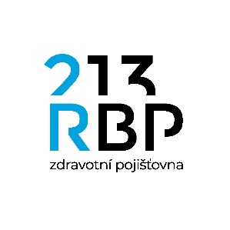

DODATEK Č. 1 KE SMLOUVĚ O SPOLUPRÁCI
při zabezpečování podpůrně rehabilitačních programů poskytovaných pojištěncům RBP, zdravotní pojišťovny

mezi:

EKOLTES Hranice, a.s.
se sídlem: Zborovská 606, 753 01 Hranice I - Město
zastoupena: xxxxxxxxx
osoba oprávněná k uzavření smlouvy: xxxxxxxxx
IČO: 619 74 919, DIČ: CZ61974919
zapsaná v obchodním rejstříku vedeném u Krajského soudu v Ostravě, oddíl B, vložka 1190
tel./fax: xxxxxxxxx
číslo účtu: xxxxxxxxx
(dále jen „provozovatel“)

a

RBP, zdravotní pojišťovna
se sídlem: Michálkovická 967/108, Slezská Ostrava, 710 00 Ostrava
IČO: 47673036
zapsána u KOS v Ostravě, oddíl AXIV, vložka 554
zastoupena: Ing. Antonínem Klimšou, MBA, výkonným ředitelem
bankovní spojení: xxxxxxxxx
číslo účtu: xxxxxxxxx
oprávněni k jednání: xxxxxxxxx
(dále jen „objednatel“ nebo „RBP“)
(ve smlouvě společně dále jen „smluvní strany“)

Na základě vzájemné dohody se upravuje text Smlouvy o spolupráci ze dne 31.01.2024 v bodě II.1. na následující text:

II.
Termín plnění
- Tato smlouva je uzavírána na dobu určitou, a to v období:
01.02.2024 - 30.04.2024
01.09.2024 – 15.11.2024
s tím, že využívání bazénu pojištěnci RBP je stanoveno na 1 hodinu, každý pátek v době plavání pro veřejnost od 17.00 do 21.00 hodin.

Tento dodatek č. 1 je nedílnou součástí Smlouvy o spolupráci ze dne 31.01.2024 a nabývá platnosti dnem podpisu a účinnosti od 1. září 2024.

Ostatní ustanovení nedotčená tímto dodatkem zůstávají nadále v platnosti.

V Hranicích dne V Ostravě dne

……………………………… ………………………………
xxxxxxxxx Ing. Antonín Klimša, MBA
xxxxxxxxx výkonný ředitel

